­­­­­­­­ <小度车载OS 玩转车机 需求文档>

MRD文档

版本 <1.4>

目录

目录 2

1. 需求介绍 3

2. 需求内容 4

2.1. 玩转车机版面样式 4

2.1.1. 一级页面 4

2.1.2. 二级页面 5

2.1.3. 三级页面 5

2.2. 玩转车机内容搜索（本期请忽略） 6

2.3. 特殊：语音叙述（本期请忽略） 7

2.3.1. 选择段落 8

2.3.2. 语音优先级 8

2.4. 特殊：图片与视频的展示（本期请忽略） 8

2.4.1. 图片 9

2.4.2. 视频 9

2.5. 玩转车机所涉及的功能 9

2.5.1. 小度车载OS功能模块架构 10

2.5.2. 功能描述文案规则 13

2.5.3. 功能描述文案 12

2.6. 特殊：新增功能推荐 14

版本更改记录

|  |  |  |  |  |
| --- | --- | --- | --- | --- |
| **日期** | **版本** | **更改描述** | **作者** | **审核** |
| <2018/10/29> | <1.1> | 初稿 | 朱诗韵 | 鲁娜 |
| <2018/11/5> | <1.2> | 变更各模块划分及补充各模块文案 | 朱诗韵 | 鲁娜 |
| <2018/11/8> | <1.3> | 更新评审后的细节调整 | 朱诗韵 | 鲁娜 |
| <2018/11/8> | <1.3> | 增加二期比一期升级优化部分 | 朱诗韵 | 鲁娜 |

# 需求介绍

* 需求时间：
* 发布时间： 2018年1月25日。
* 是否需要下线：否。
* 需求方：产品
* 相关产品：小度车载OS
* 背景／目的：

小度车载OS系统面向广大福特用户，用户进入系统尚未完全知晓车机的功能及具体使用方法。该玩转车机引导用户使用小度车载OS系统，对每个模块的应用进行疏导，方便用户快速了解每个模块的功能，并随时能查找到具体的操作路径。

# 需求内容

## 玩转车机版面样式

在【玩转车机】中，一级界面中图标，包括“玩转车机”；其中二级界面包含“玩转车机”中具体模块图标，包括“智能语音”“智能养车”等；三级页面中，每个功能模块对应1~n（n=该功能下子类的个数）个配图。

三级界面中每张卡片一张图，横划展示第二张卡片；底部文案对应图片内容，配合解说；当整个模块内容无细分时，可以不变的文案配合该模块内所有图片；以上两种情况视具体功能中的细分层级而定。

### 一级页面

主菜单中，找到玩转车机的入口，示例如下：

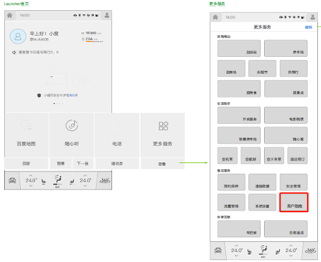

一级界面示意图

### 二级页面

点击一级页面中的玩转车机，进入二级页面，示例如下：

 

二级页面竖屏示意图（玩转车机） 二级页面横屏示意图（玩转车机）

### 三级页面

点击二级页面中玩转车机中的具体项目，进入三级页面，

图片可滑动，下方功能介绍及引导query跟随图片一起滑动；

示例如下：

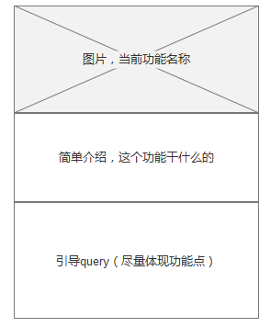 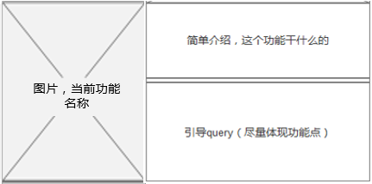

三级页面竖屏示意图（玩转车机） 三级页面横屏示意图（玩转车机）

交互升级点：

之前是点进每个模块只能够查看本模块中介绍内容，必须返回后，才能够继续点击其他模块；本期升级为：每个模块之间打通，不用返回，左右横滑，滑动查看到其他模块（模块按二级界面的模块顺序依次排列），且底部页码显示字样：模块名称 A/B，A=当前第几页，B=模块中的卡片总页数。

### 玩转车机内容搜索

1. 位置：于一级界面顶部设置搜索框，供用户通过搜索词查找到其欲了解的功能模块。



玩转车机内容搜索框示意图

1. 可搜索项：模块名称及关于玩转车机所包含模块的内容。

例如：搜索“美食”“餐厅”“外卖”“好吃的”“附近哪里有好吃的” “附近饭店”“北京美食” “附近酒店”“最近的酒店”“北京西城区酒店”等，皆可到达玩转车机中“餐饮酒店”这个模块；

又如：搜索“旅游”“导航”“接人”“距离”“地图”“组队”“出游”等等，皆可到达玩转车机中“智能地图”这个模块。

## 特殊：语音叙述

### 选择段落

于二级页面、三级页面及往后深入的说明界面中，光标放置在屏幕中的文字区域，出现可选择段落范围的提示，及Toast“可语音播放”；点击后播放出具体的文字介绍内容。

### 语音优先级

1. 语音优先级划分：

语音优先级初步分为4个级别，1-4级分别由低到高。优先级高的先播放。

最高级为通话情景，其次为导航情景，再其次为玩转车机具体介绍，最次为车载系统wifi信号弱

的信息提示。

出现两种情景及以上的情况，按优先级次序来决定播放语音的音量大小；

于通话/导航关键提示语进行时段，隐藏玩转车机中的语音说明，待通话/导航关键提示语结束后继续播放。

## 特殊：图片与视频的展示

### 图片

于重要说明处，在静态图片基础上加上AR效果，以更加充分展示说明内容。

例如下图，在实际展示中，蓝色信息框会以AR动态形式，放大浮动在屏幕中，立体、直观、可感。



AR图示示意图

### 视频

于重要说明处，在视频基础上加上AR效果，已更加充分展示说明内容。

例如下图，在实际展示中，显示类似AR导航的视觉效果，鲜明可感地表达说明内容。

## 玩转车机所涉及的功能

**2.5.1小度车载OS功能模块架构：**

具体功能模块从车控、地图、语音、生活服务、知识资讯这五大方向划分，具体包括：智能用车（智慧停车场、道路救援 、查找充电桩、限行查询、在线商城TBD）、智能养车（车身健康状况、预约服务保养）、智能家居（车控家）、信息流转（将信息从手机分享至车、将信息从车分享至手机）、智能语音（语言车控、彩蛋）、智能地图（3D地图、组队出行、导航、搜搜周边-商场/超市/银行/加油站/旅游景点、乘客精准接）、外卖+餐饮酒店（外卖服务、餐厅预定、酒店预定）、票务服务（电影购票、票务查询-火车票、机票、航班）、车载娱乐（随心看-爱奇艺在线视频；随心听-音乐、电台、新闻、有声读物）、生活信息（天气查询、时间与日历、计算器、度量衡、汇率、股票、彩票、百科问答、图片搜索）、意见反馈。

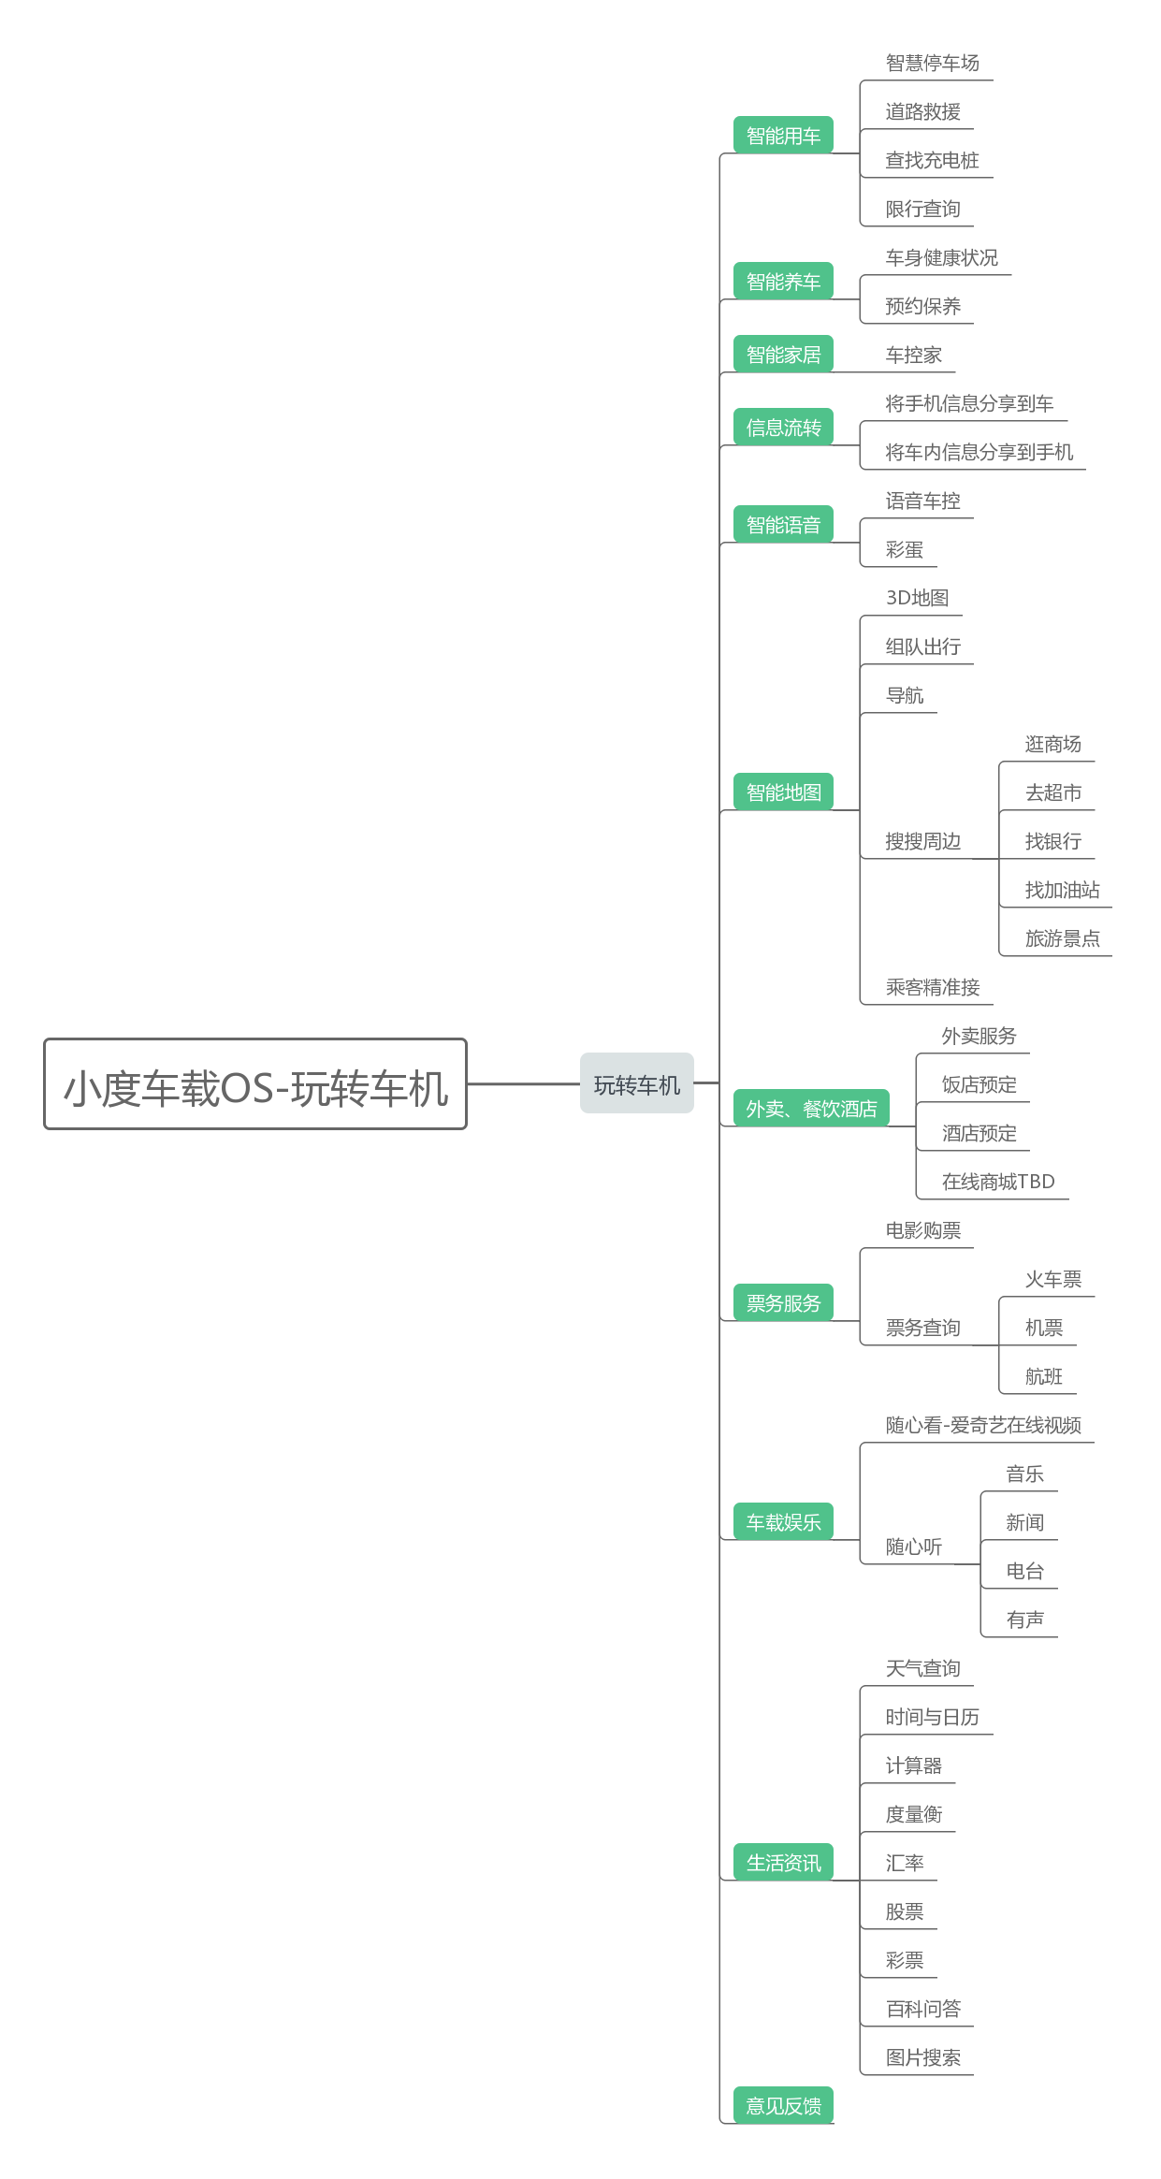

玩转车机功能结构图

### 2.5.2功能描述文案规则

（1）篇幅：以1-4行文字内容展示即可，所有标题、叙述部分文字不得太小；

（2）内容：于三级页面中以简明扼要的文字，鲜明描述出该模块功能、特征、使用方式；

标题单独一行，加粗字体；每页文案（含标题）控制在1-4行内即可，不超过150字；

（3）要求：每个功能模块用1-3页内容来描述，可配合适当结构示意，表达清晰且蕴含丰富。

语言风格简约精炼、通俗易懂，切忌晦涩难懂，抽象。示例如下：

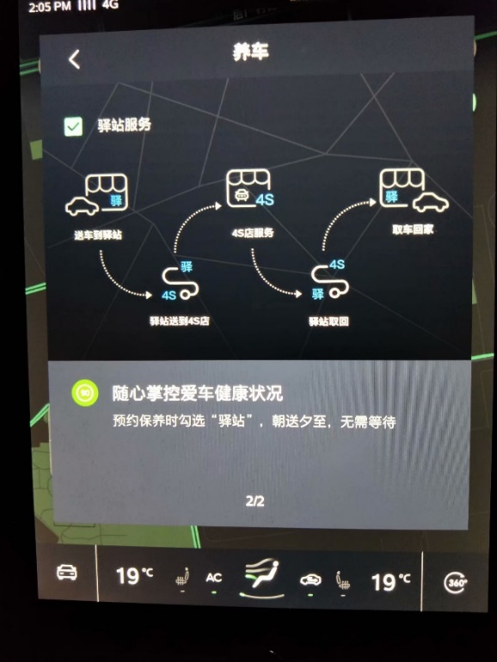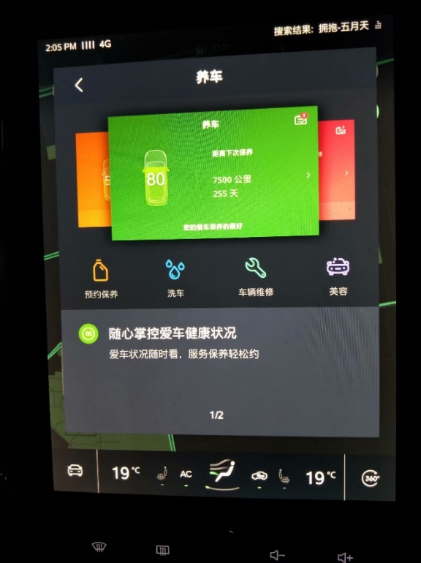

### 养车模块三级界面示意图

### 

### 信息流转模块三级界面示意图

### 2.5.3功能描述文案

（1）地图类：

在这里，我不仅能帮你导航，查路况，还能帮你找停车场，搜美食，查沿途的加油站等，而且很

多常用操作不用唤醒我也能完成，比如放大地图，白天模式等，不信的话来体验下吧。

你可以这样说

我要去鸟巢

查一下国家博物馆在什么地方

去最近的停车场

看一下三里屯到前门堵不堵

最省钱的路线

我饿了

放大地图

3D地图

点击车头方向图标，一键切换地图样式，2Dor3D任您选择。

组队出行

既可组建自己的车队，也可加入同伴队伍，队友间位置实时共享，出行路上不孤单。

导航

支持多种方式的目的地检索，六种路线偏好，多种路线规划结果任您选择，实时路况，规避拥堵，为您

的出行提供最大的便利。

搜搜周边

逛商场，去超市，找银行，找加油站，去旅游景点，搜一搜，即刻出发！

乘客精准接：

车主可以通过该功能给被接乘客发送短信，乘客收到短信后打开链接，输入当前位置，即可同步给车

主，并可实时查看车主位置等信息。

你可以这样说

小度小度，我要接人/我想接人/我想接xxx

（2）多媒体类：

车载娱乐

在这里，我可以帮你找喜欢的歌曲，爱听的电台，热门新闻和有趣的有声节目。无论你想听相声、脱口

秀、还是有声书等，我都能满足。想听什么直接告诉我就行，要试试吗？

你可以这样说

适合开车听的歌

来点欢快的歌曲

单曲循环

播放林俊杰的歌

我要听国际新闻

我想听新闻下午茶

我要听中国之声

播放德云社的相声

放个脱口秀

换个歌

随心听

音乐

海量音乐资源为您开启，这里不仅有每日推荐，还有为您特别准备的精选歌单，让音乐伴您一路畅行。

有声

集合了蜻蜓、考拉、凤凰FM、懒人听书等多类资源。在这里您可以听故事、听相声、听评书。让旅途充满欢乐。

新闻

财经、军事、娱乐等10+种类新闻，时事娱乐 全都有，最新最全、好玩有趣。

随心看

携手爱奇艺，为您提供海量的视频资源，看电影，追剧集，动画片，你想看的我都有。

（3）语音类：

智能语音：

语音车控

这个功能就厉害了，在这里你可以语音控制车内的硬件软件，比如设置空调，挡风玻璃的开关升降，蓝

牙的打开关闭，快来试试啊

可以这样说

打开空调

空调温度调高

打开空调内循环

打开座椅加热

屏幕最暗

打开蓝牙

把导航音量加大

给张三打个电话

彩蛋

我是一个专业的助手，体贴又细心，能敏锐的察觉你的感受，有些事即使你不明说，我也会默默为你

做。而且我还在孜孜不倦的学习，争取给你带来更多惊喜。

比如你说“我太热了”，我就会把空调温度调低。我会好好关心你，放心吧。

试试说，

车里好冷啊

我饿了

车没油了

唱个歌吧

生活资讯

我是个万能的助手！我知道限行信息，未来的天气，股票，各种各样事物的百科，不信你可以考考我，

你可以这样说

北京今天限号吗

天津周六日限行吗

北京天气如何

今天有雨吗

今天紫外线多少

世界上最高的山峰是什么

阿里巴巴的股票市值是多少

什么是太阳星云

图片搜索

我能找到很多好看的图片，

你可以对我说“故宫雪景图”“ 我想看关于熊猫的照片” 我想看爱琴海的照片

外卖、餐饮酒店

外卖服务

Page1：

品类齐全，应有尽有

美味餐品、甜蜜蛋糕、浪漫鲜花，任君挑选

试着说一声：你好福特，打开外卖服务

Page2（由Page1向左滑动到Page2）：

极速下单，美食每刻

即时下单方便快捷，再来一单美味重现

试着说一声：你好福特，再来一单

Page3（由Page2向左滑动到Page3）：

派送情况，随心查询

智能语音配送查询，订单派送尽在掌握

试着说一声：你好福特，我的外卖到哪了

餐厅预定

在这里，我可以帮你预订全国3万多家餐厅的座位。在用餐高峰时段，我还能帮你拿到全国2万多家餐

厅的排号，减少你的等位时间，给你带来智能高效的就餐体验。如果你想吃火锅又担心排队的话，就快

来体验下吧。

你可以说

外婆家五彩城店排队吗；

帮我订下明天下午3点外婆家的号；

我们俩要去吃外婆家帮我提前取个号；

预订周二的晚餐4人桌；

找找附近不用排队的粤菜馆；

酒店预定

在这里，我可以帮你预订全国1600多个城市的酒店房间，你可以根据酒店名称、酒店位置、酒店类

型、

酒店设施等条件快速找到你最中意的那一间，不信的话来体验下吧。

试试说

查找附近的酒店；

订一家明天的五星级酒店；

五棵松附近有没有汉庭酒店；

找一家可以寄存行李的酒店；

找找价格在500元以内的三星级酒店；

在线商城TBD

OnlineMall是专门服务于福特客户的在线商城，为福特客户提供汽车保养，数据流量，汽车配件，

道路救援服务，您可通过OnlineMall下单完成支付。

智能家居

车控家

Page1:

智能家居生态

覆盖多种品牌设备，实现汽车，家居云端互通

支持品牌: 待定...

试着操作一下：登陆百度账号，关联您的家居设备

Page2:

爱(AI)车也能遥控家居

语音发令，远程控制家中设备

快到家了？

试着说一声：你好福特，打开客厅的空调

智能养车

车身健康状况：

当你想要查看车辆数据时，你可以直接进入车辆健康状况页。

在这里你可以看到最全的车辆数据。并且我还可以提醒你加油、充电、轮胎压力不足等一些你关注的

信息。如果遇到异常情况，我还可以及时的通知你异常发生的位置，并告诉你如何处理。

现在你可以对我说：

车子油够用吗

车子需不需要充电

汽车还能跑多远

胎压正常吗

轮胎有没有亏气

预约保养

Page1:

选择保养4S店

解读汽车状态，为您推荐最合适的保养4S店

试着说一声：你好福特，去4S店做个保养

Page2:

预约保养时间

提前预约时间，到店无需等待

试着说一声：预约10月25号

智能用车

智慧停车场

Page1:

智慧停车，快速导航

智能推荐停车场，轻松导航找车位

试着说一声：你好福特，打开智慧停车场

Page2:

车场详情，尽在掌握

充电桩、停车费，轻松点击查看停车场详情

试着操作一下：点击选择第一个停车场

Page3:

无感支付，即开即走

支持微信、支付宝免密支付，离场自动扣费，快速通行

试着操作一下：开通免密

道路救援

就算发生危险也别怕，有我在呢，对我说”车坏了需要救援”,我会帮你以最快速度找到救援。

查找充电桩：

充电服务

预设计划，精准找桩

电池状态，尽在掌握

实时查看电池电量状态，行车更放心

试着操作一下：点击查看我的电量

查询限行

小度助您轻松及时查询限行，提前规避！

票务服务

电影购票

Page1:

购票新视窗

海量影片影院资源，最新最热，尽在掌握

试着说一声：你好福特，最近热映的电影

Page2:

智能推荐

懂你喜欢，一键下单，行车更安全

试着说一声：你好福特，确定下单

票务查询

火车票、机票、航班，轻松查询，应有尽有！

出行票务 我要查查火车票

订从北京西出发的火车票

查下从北京到杭州的火车

航班 帮我找找北京的机票

给我一下从北京到杭州的机票

帮我找找周六到杭州的机票

信息流转

1、将手机上的信息发送到车机；

2、将车机上的信息发送到手机

如连接百度地图，将手机上地址发送到车

意见反馈：

轻松便捷上报车辆问题或车机问题，以便我们为您改进

手机APP扫一扫车机二维码可即刻反馈

试着说一声：我要反馈

## 特殊：新增功能推荐

（1）提示内容：

用户每次进入玩转车机界面时，若有新功能加入，则语音播报：新增XXX功能，等您来探索！

（2）频率：每天至多只提示一次；提示三天后，于第四天起将不再提醒。